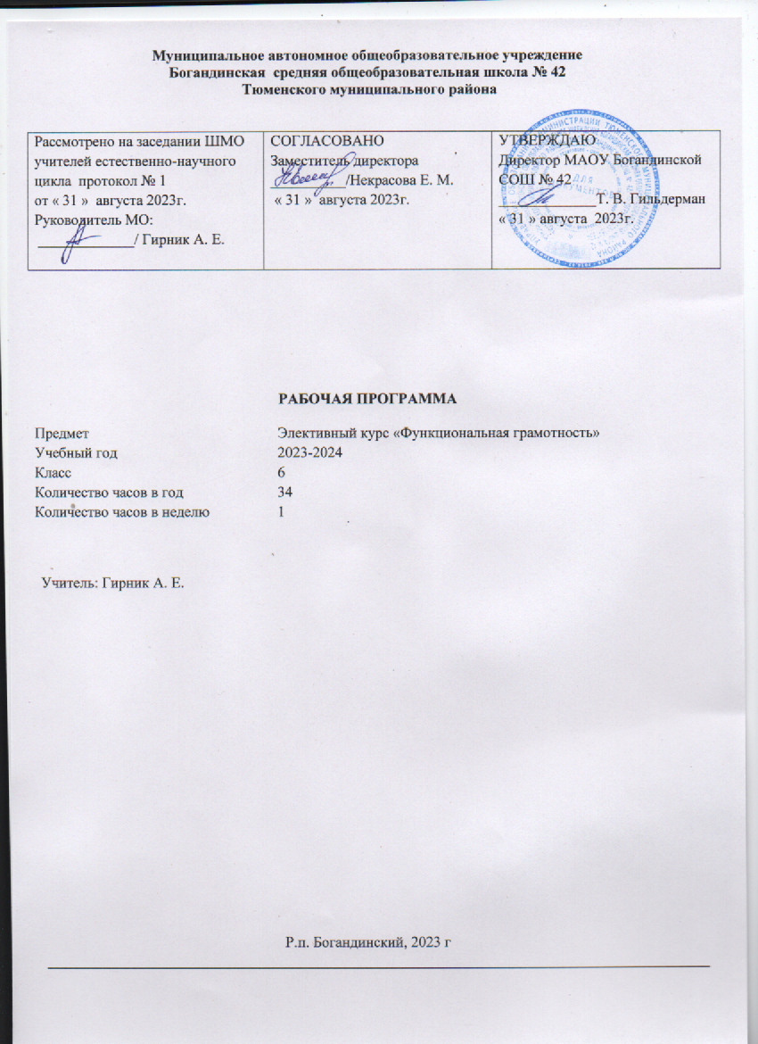
Содержаниеучебногоматериала

Разработанный учебно-тематический план рабочей программы описывает содержание модуля из расчета одного часа в неделю в 6 классe.
- четверть–модуль«Читательскаяграмотность».
- четверть–модуль«Естественно-научнаяграмотность»,
- четверть–модуль«Математическаяграмотность»,
- четверть–модуль«Финансоваяграмотность».
Программа предполагает поэтапное развитие различных умений, составляющих основу функциональной грамотности.
В 6 классе формируется умение применять знания о математических ,естественнонаучных, финансовых и общественных явлениях для решения поставленных перед учеником практических задач.

Планируемые результаты обучения
- Метапредметные и предметные результаты
 | Грамотность
 | Читательская | Естественно-научная | Математическая | Финансовая
Уровень понимания и применения | применяет извлеченную из текста информацию для решения разного рода проблем | объясняет и описывает  естественно-научные явления на основе  имеющихся научных знаний | применяет математические знания для решения разного рода проблем | применяет финансовые знания для решения разного рода  проблем

- Личностные результаты
 | Грамотность
 | Читательская | Естественно-научная | Математическая | Финансовая
6класс | оценивает содержание | объясняет гражданскую позицию в конкретных ситуациях общественной жизни на основе естественнонаучных знаний с позиции норм морали и общечеловеческих ценностей | объясняет гражданскую позицию в конкретных ситуациях общественной жизни на основе математических знаний с позиции норм морали и общечеловеческих ценностей | оценивает финансовые действия в конкретных  ситуациях с позиции норм морали и общечеловеческих ценностей, прав и обязанностей гражданина страны
6класс | прочитанного с позиции норм
6класс | морали и общечеловеческих
6класс | ценностей;формулирует
6класс | собственную позицию по
6класс | отношению к прочитанному

Тематическое планирование с учетом рабочей программы воспитания:
Гражданское:
  - Формировать российскую гражданскую идентичность в поликультурном, многонациональном и многоконфессиональном российском обществе, в современном мировом сообществе.
  - развивать уважение, ценностное отношение к государственным символам России, праздникам, традициям народа России.
  - Развивать ценностное отношение к прошлому, настоящему и будущему народа России, тысячелетней истории российской государственности.
  - Формировать готовность к выполнению обязанностей гражданина России, реализации своих гражданских прав и свобод.
  - Ориентировать на участие на основе взаимопонимания и взаимопомощи в разнообразной социальнозначимой деятельности, в том числе гуманитарной (добровольческие акции, помощь нуждающимся и т.п.).
  - Инициировать и поддерживать участие в жизни класса, школы (в том числе самоуправлении),местного сообщества, родного края.
  - Формировать неприятие любой дискриминации граждан, проявлений экстремизма, терроризма, коррупции в обществе.

Патриотическое:
  - Формировать этнокультурную идентичность, любовь к своему народу, его традициям, культуре.
  - Развивать уважение, ценностное отношение к историческому и культурному наследию своего и других народов России, символам, праздникам, памятникам, традициям народов, проживающих в родной стране.
  - Побуждать осознавать себя патриотом своего народа и народа России в целом, свою общероссийскую культурную идентичность.
  - Побуждать проявлять интерес к познанию родного языка, истории, культуры своего народа, своего края, других народов России.
  - развивать ценностное отношение к боевым подвигам, трудовым достижениям своих земляков, жителей своего края, народа России, героев и защитников Отечества в прошлом и современности.
  - Развивать ценностное отношение к достижениям нашей общей Родины–России в науке, искусстве, спорте, технологиях.

Духовно-нравственное:
  - Развивать ценностное отношение к основам духовно-нравственной культуры своего народа ,других народов России.
  - Развивать готовность оценивать свое поведение и поступки, поведение и поступки других людей с позиций традиционных российских духовно-нравственных, социокультурных ценностей и норм с учетом осознания последствий поступков.
  - Ориентировать на традиционные духовные ценности и моральные нормы народов России, российского общества в ситуациях нравственного выбора.
  - Развивать неприятие аморальных, асоциальных поступков, поведения, противоречащих традиционным в России духовно-нравственным ценностям и нормам.
  - Формировать ответственность личности в условиях индивидуального и общественного пространства.
  - Развивать понимание ценности межрелигиозного, межнационального согласия людей, граждан, народов в России, умение общаться с людьми разных народов, вероисповеданий.
  - Развивать уважительное отношение к религиозным традициям и ценностям народов России, религиозным чувствам сограждан.

  - Развивать уважение к старшим, к российским традиционным семейным ценностям, институту брака как к союзу мужчины и женщины для создания семьи, рождения и воспитания детей.
  - Развивать нравственные и эстетические чувства к родному языку, русскому языку и литературе как части духовной культуры своего народа, российского общества, устойчивый интерес к чтению.

Эстетическое:
  - развиватьвосприимчивостькразнымвидамискусства,пониманиеегоэмоциональноговоздействия,влияниянадушевноесостояниеи поведениелюдей.
  - развиватьценностноеотношение кхудожественномутворчествусвоегоидругихнародов,егозначениевкультуре.
  - развиватьпониманиезначенияхудожественнойкультурыкаксредствакоммуникацииисамовыражениявсовременномобществе,значениянравственных норм, ценностей,традиций вискусстве.
  - развиватьпониманиеценностиотечественногоимировогохудожественногонаследия,ролинародныхтрадицийинародноготворчества вискусстве.
  - ориентироватьнасамовыражениевразныхвидахискусства,художественномтворчестве.

Физическое:
  - развиватьценностноеотношениекжизни,здоровьюибезопасностичеловекавобществе,ксохранениюздоровьясвоегоидругихлюдей.
  - формироватьздоровыйобразжизни(здоровоепитание,соблюдениегигиеническихправил,сбалансированныйрежимзанятийиотдыха,регулярная физическая активность).
  - формироватьнеприятиевредныхпривычек(курение,употреблениеалкоголя,наркотиков,игроваяииныеформызависимостей),пониманиеихпоследствий, вредадля физического ипсихического здоровья.
  - формироватьзнаниеоправилах безопасности,втомчислебезопасногоповедениявинформационной,интернет-среде.
  - развиватьумениеадаптироватьсякстрессовымситуациям,меняющимсясоциальным,информационнымиприроднымусловиям,втомчислеосмысляясобственный опыт.
  - развиватьумениеосознаватьэмоциональноесостояниесвоёидругихлюдей,стремлениеуправлятьсобственнымэмоциональнымсостоянием.
  - развиватьпервоначальныенавыкирефлексиифизическогосостояниясвоегоидругихлюдей,готовностьоказыватьпервуюпомощьсебеи другимлюдям.

Трудовое:
  - развиватьценностноеотношение ктруду,результатамтрудовойдеятельностисвоейидругихлюдей.
  - формироватьготовностькучастиюврешениипрактическихтрудовыхдел,задач(всемье,школе,своейместности)технологическойисоциальнойнаправленности,способныйинициировать,планироватьивыполнятьтакогородадеятельность.
  - развиватьинтерескпрактическомуизучениюпрофессийитрударазличногороданаосновеизучаемыхпредметных знаний.
  - формироватьпониманиеважностиобучениятруду,накоплениянавыковтрудовойдеятельностинапротяжениижизнидляуспешнойпрофессиональной самореализациивобществе.

  - формироватьумениепониматьнеобходимостьчеловека адаптироватьсявпрофессиональнойсредевусловияхсовременноготехнологическогоразвития, готовностьк адаптации.
  - формироватьпониманиенеобходимостиосознанноговыбораипостроенияиндивидуальнойтраекторииобразованияижизненныхплановполученияпрофессии,трудовойдеятельности с учетом личных иобщественныхинтересовипотребностей.

Экологическое:
  - ориентироватьнаприменениезнанийестественныхисоциальныхнаукдлярешениязадачвобластиохраныокружающейсреды,планированиясвоихпоступкови оценкиихвозможныхпоследствийдля окружающейсреды.
  - формироватьпониманиеглобальногохарактераэкологическихпроблем,путейихрешения,значениеэкологическойкультурывсовременноммире.
  - формироватьнеприятиедействий,приносящихвредприроде,окружающейсреде.
  - развиватьответственностькакгражданинаипотребителявусловияхвзаимосвязиприродной,технологическойисоциальнойсред.
  - Инициировать и поддерживать готовность к участию в практической деятельности экологической, природоохраннойнаправленности.

Познавательное:
  - развиватьпознавательныеинтересывразныхпредметныхобластяхсучетоминдивидуальныхспособностей,достижений.
  - ориентироватьнасистемунаучныхпредставленийозакономерностяхразвитиячеловека,природыиобщества,взаимосвязяхчеловека сприроднойисоциальной средой.
  - развиватьличныенавыкииспользованияразличныхсредствпознания,накоплениязнанийомире(языковая,читательскаякультура,деятельностьвинформационной, цифровой среде).
  - развиватьумениедемонстрироватьнавыкинаблюдений,накопленияфактов,осмысленияопытавестественнонаучнойигуманитарнойобластях познания, навыки исследовательскойдеятельности.

№ | Тема | Кол-вочасов | ЭОРи ЦОР
 | Модуль«Основычитательскойграмотности» | 8 | электронная форма учебника,образовательнаяплатформаУчи.ру,образовательнаяплатфома  Яндекс.Учебник,РЭШ
1. | Определение основной темы и идеи в  эпическом произведении | 1
2. | Древнерусская летопись как источник информации о  реалиях времени. | 1
3. | Сопоставление содержания  художественных текстов.  Определение авторской позиции вхудожественных текстах. | 1

4. | Работа стекстом:какпонимать  информацию,содержащуюся втексте? | 1
5. | Типытекстов:текст-повествование(рассказ,  отчет,репортаж) | 1
6. | Типызадачнаграмотность.Интерпретационныезадачи. | 1
7. | Работаснесплошнымтекстом:таблицыикарты. | 1
8 | Проверочнаяработа. | 1
 | Модуль«Естественно-научнаяграмотность» | 8 | электронная форма учебника,образовательнаяплатформаУчи.ру,образовательнаяплатфома  Яндекс.Учебник,РЭШ
1. | Телоивещество.Агрегатныесостояния  вещества. | 1
2 | Масса. Измерениемассытел. | 1
3 | Строениевещества.Атомыимолекулы.Моделиатома. | 1
4 | Тепловыеявления.Тепловоерасширениетел.  Использованиеявлениятепловогорасширениядляизмерения температуры. | 1
5 | Плавлениеиотвердевание.Испарениеи  конденсация.Кипение. | 1
6 | ПредставленияоВселенной.Модель  Вселенной. | 1
7 | Модельсолнечнойсистемы. | 1
8 | Царстваживойприроды | 1
 | Модуль«Математическаяграмотность» | 10 | электронная форма учебника,образовательнаяплатформаУчи.ру,образовательнаяплатфома  Яндекс.Учебник,РЭШ
1. | Числаиединицыизмерения:время,деньги,масса,температура,расстояние | 1
2. | Вычислениевеличины,применениепропорцийпрямопропорциональныхотношенийдлярешенияпроблем. | 1
3. | Текстовыезадачи,решаемыеарифметическим  способом:части,проценты,пропорция,движение,работа. | 1
4. | Инварианты:задачиначетность(чередование,разбиениенапары). | 1

5. | Логическиезадачи,решаемыеспомощьютаблиц. | 2
6. | Графыиихприменениеврешениизадач. | 1
7. | Геометрическиезадачинапостроениеинаизучениесвойствфигур:геометрическиефигурынаклетчатой  бумаге,конструирование. | 1
8. | Элементылогики,теориивероятности,комбинаторики:  таблицы,диаграммы,вычислениевероятности. | 1
9. | Проверочнаяработа. | 1
 | Модуль«Финансоваяграмотность» | 8 | электронная форма учебника,образовательнаяплатформаУчи.ру,образовательнаяплатфома  Яндекс.Учебник,РЭШ
1. | Удивительныефактыиисторииоденьгах.Нумизматика. «Сувенирные»деньги.Фальшивыеденьги:  историяисовременность. | 2
2. | Откуда берутся деньги? Видыдоходов.  Заработная плата. Почему у всех она разная? Отчегоэтозависит? | 1
3. | Собственностьидоходыотнее.Аренднаяплата,  проценты,прибыль,дивиденты. | 1
4. | Социальныевыплаты:пенсии,пособия. | 1
5. | Какзаработатьденьги?Мирпрофессийидлячегонужно учиться? | 1
6. | Личныеденьги. | 1
7. | Итоговаяпроверочнаяработа. | 1
 | Итого | 34

Приложение1

Поурочноепланирование

№п/п | Дата |  | Темаурока
№п/п | план | факт | Темаурока

1 | 08.09 |  | Определениеосновнойтемыиидеивэпическомпроизведении.
2 | 15.09 |  | Древнерусскаялетописькакисточникинформацииореалияхвремени.
3 | 22.09 |  | Сопоставлениесодержанияхудожественныхтекстов.Определение авторскойпозициивхудожественных  текстах.
4 | 29.09 |  | Работастекстом:какпониматьинформацию,содержащуюсявтексте?
5 | 06.10 |  | Типытекстов:текст-повествование(рассказ,отчет,репортаж).
6 | 13.10 |  | Типызадачнаграмотность.Интерпретационныезадачи.
7 | 20.10 |  | Работаснесплошнымтекстом:таблицыикарты.
8 | 27.10 |  | Проверочнаяработа.
9 | 10.11 |  | Телоивещество.Агрегатныесостояниявещества.
10 | 17.11 |  | Масса. Измерениемассытел.
11 | 24.11 |  | Строениевещества.Атомыимолекулы.Моделиатома.
12 | 1.12 |  | Тепловыеявления.Тепловоерасширениетел.Использованиеявлениятепловогорасширениядляизмерения  температуры.
13 | 8.12 |  | Плавлениеиотвердевание.Испарениеиконденсация.Кипение.
14 | 15.12 |  | ПредставленияоВселенной.МодельВселенной.
15 | 22.12 |  | Модельсолнечнойсистемы.
16 | 29.12 |  | Царстваживойприроды.
17 | 12.01 |  | Числаиединицыизмерения:время,деньги,масса,температура,расстояние.
18 | 19.01 |  | Вычислениевеличины,применениепропорцийпрямопропорциональныхотношенийдлярешенияпроблем.
19 | 26.01 |  | Текстовыезадачи,решаемыеарифметическим способом:части,проценты,пропорция,движение,работа.
20 | 02.02 |  | Инварианты:задачиначетность(чередование,разбиениенапары).
21 | 09.02 |  | Логическиезадачи,решаемыеспомощьютаблиц.
22 | 16.02 |  | Логическиезадачи,решаемыеспомощьютаблиц.
23 | 01.03 |  | Графыиихприменениеврешениизадач.
24 | 15.03 |  | Геометрическиезадачинапостроениеинаизучениесвойствфигур:геометрическиефигурынаклетчатойбумаге,  конструирование.
25 | 22.03 |  | Элементылогики,теориивероятности,комбинаторики:таблицы,диаграммы,вычисление  вероятности.
26 | 05.04 |  | Проверочнаяработа.
27 | 12.04 |  | Удивительныефактыиисторииоденьгах.Нумизматика.«Сувенирные»деньги.Фальшивыеденьги:историяи  современность.
28 | 19.04 |  | Удивительныефактыиисторииоденьгах.Нумизматика.«Сувенирные»деньги.Фальшивыеденьги:историяи  современность.

29 | 26.04 |  | Откуда берутся деньги? Видыдоходов.Заработнаяплата.Почемуувсехонаразная?Отчегоэто  зависит?
30 | 03.05 |  | Собственностьидоходыотнее.Аренднаяплата,проценты,прибыль,дивиденты.
31 | 17.05 |  | Социальныевыплаты:пенсии,пособия.
32 | 24.05 |  | Какзаработатьденьги?Мирпрофессийидлячегонужноучиться?
33 | 31.05 |  | Личныеденьги.
34 |  |  | Итоговаяпроверочнаяработа.

